解决项目报错
项目环境为 ：.net farmwork4.8+devpress19.2+sq;server2012
报错原因1：未安装devpress19.2
报错原因2：需还原下nuget包

安装devpress 19.2
去群共享下载dev19.2和破解工具
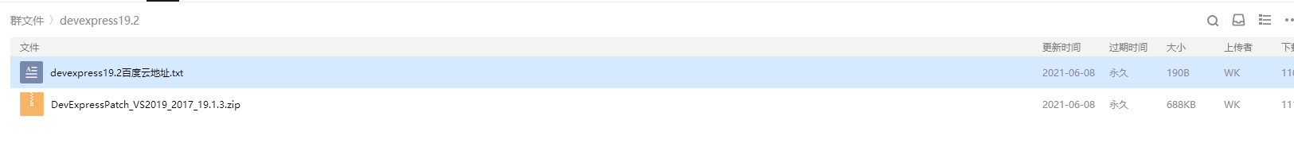
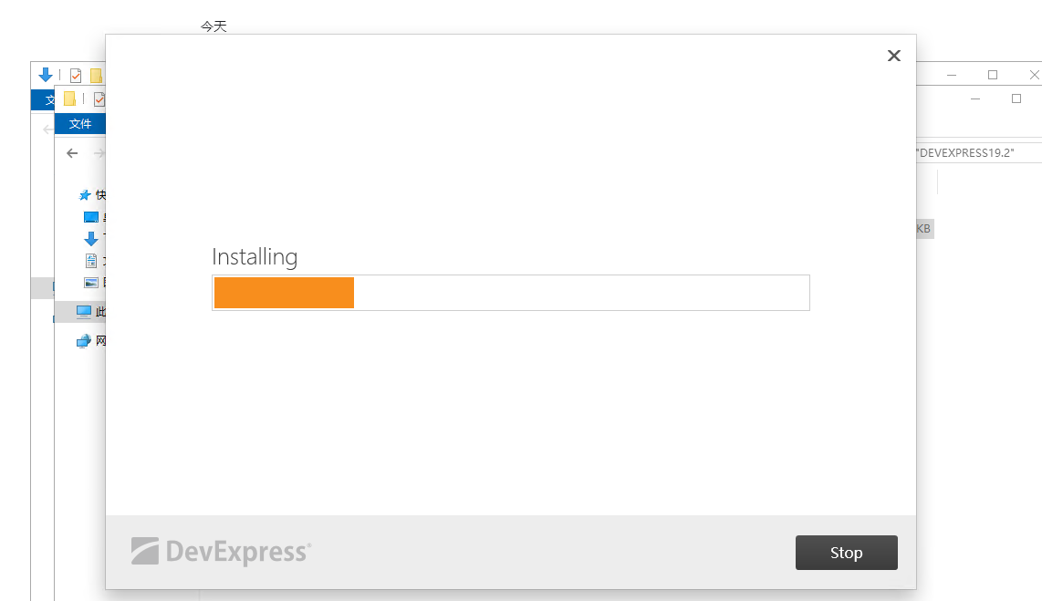
安装完成后运行破解工具
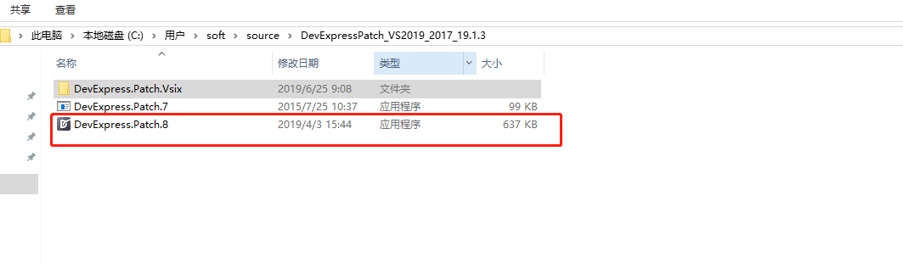
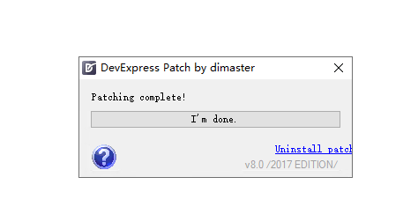
破解成功
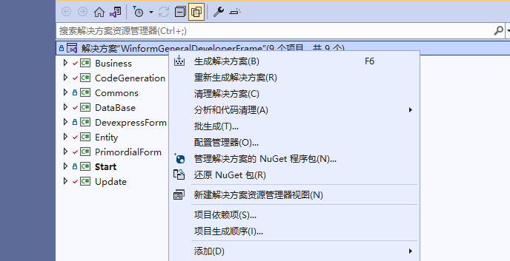
点击重新生成解决方案即可

还原nuget包

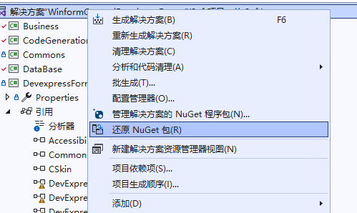

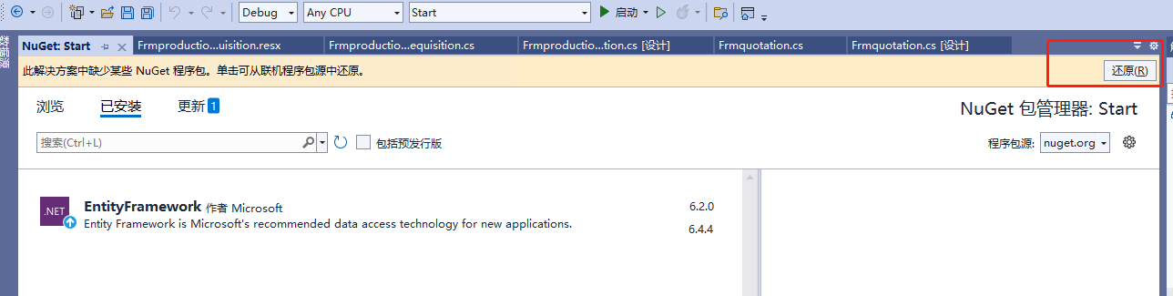

如果以上两种都没有解决的话 可以将EF相关的包删掉，重新下载

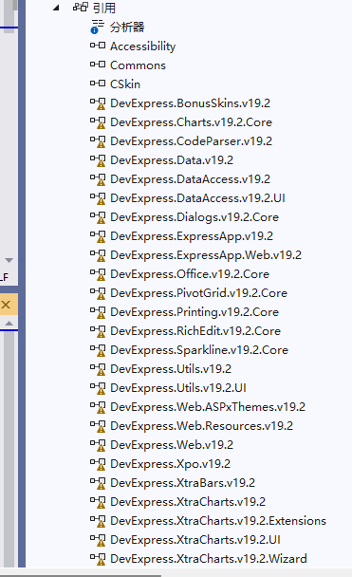

数据库
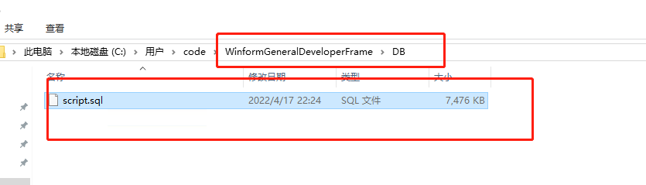
项目如上路径中拿到sqlserver数据库脚本文件 ，创建数据库
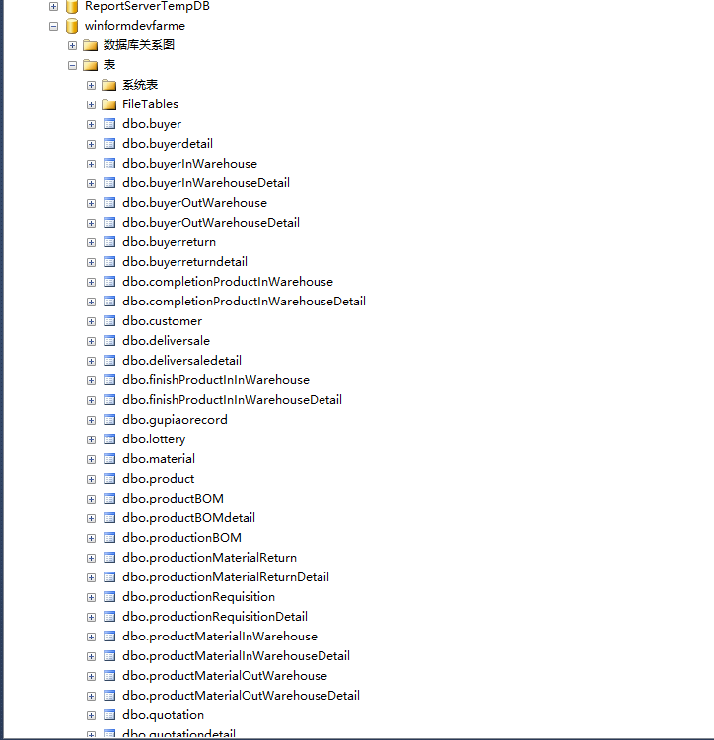

修改项目数据库配置
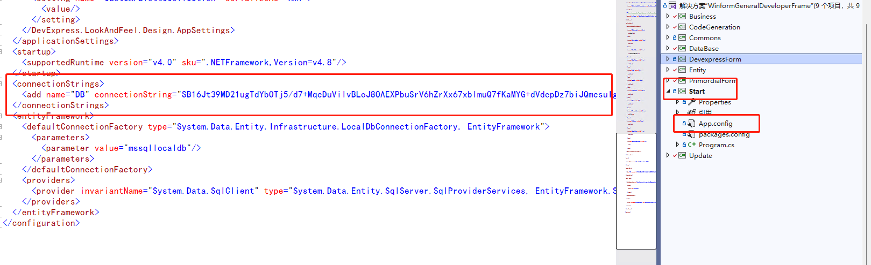
加密：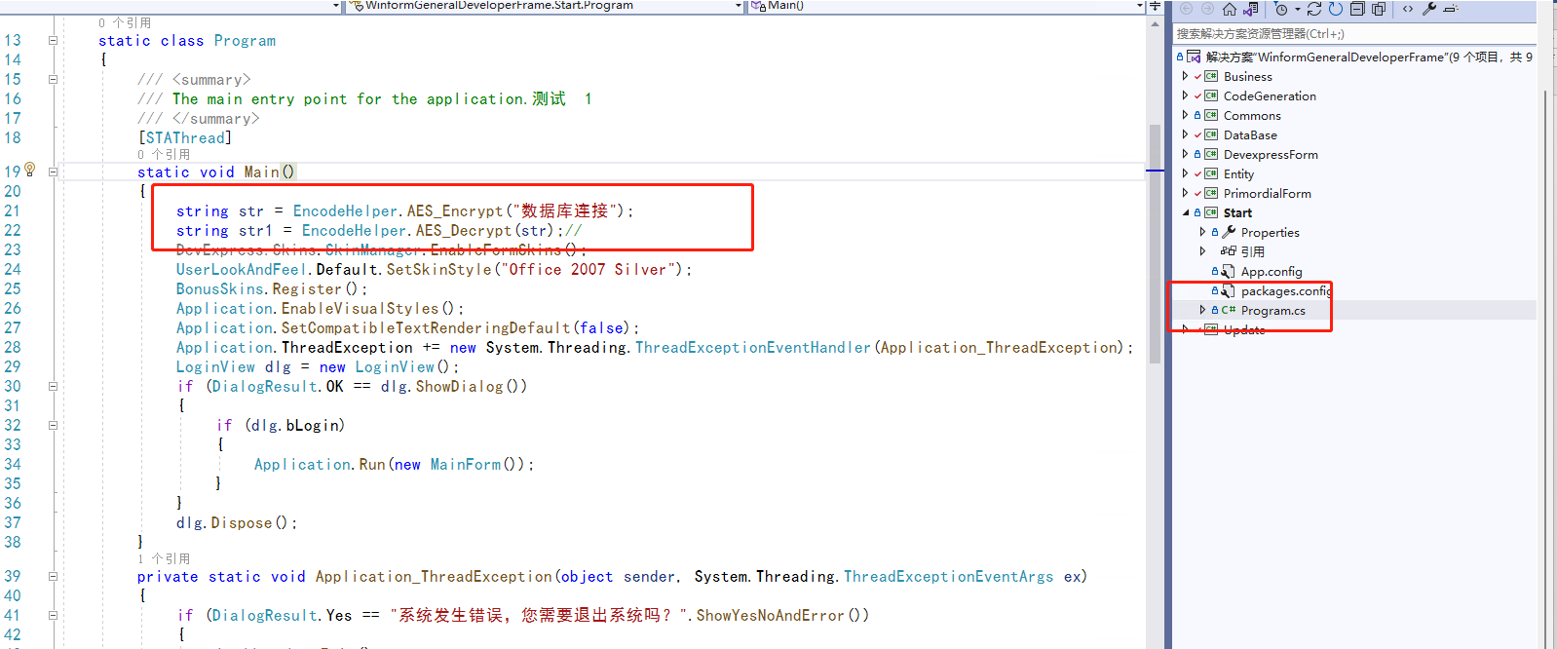
想要对数据库连接加密的话，可以debug调用上边的方法，拿到加密后的字符串

如果不想加密的话，需要去修改mesdb的代码，如下
